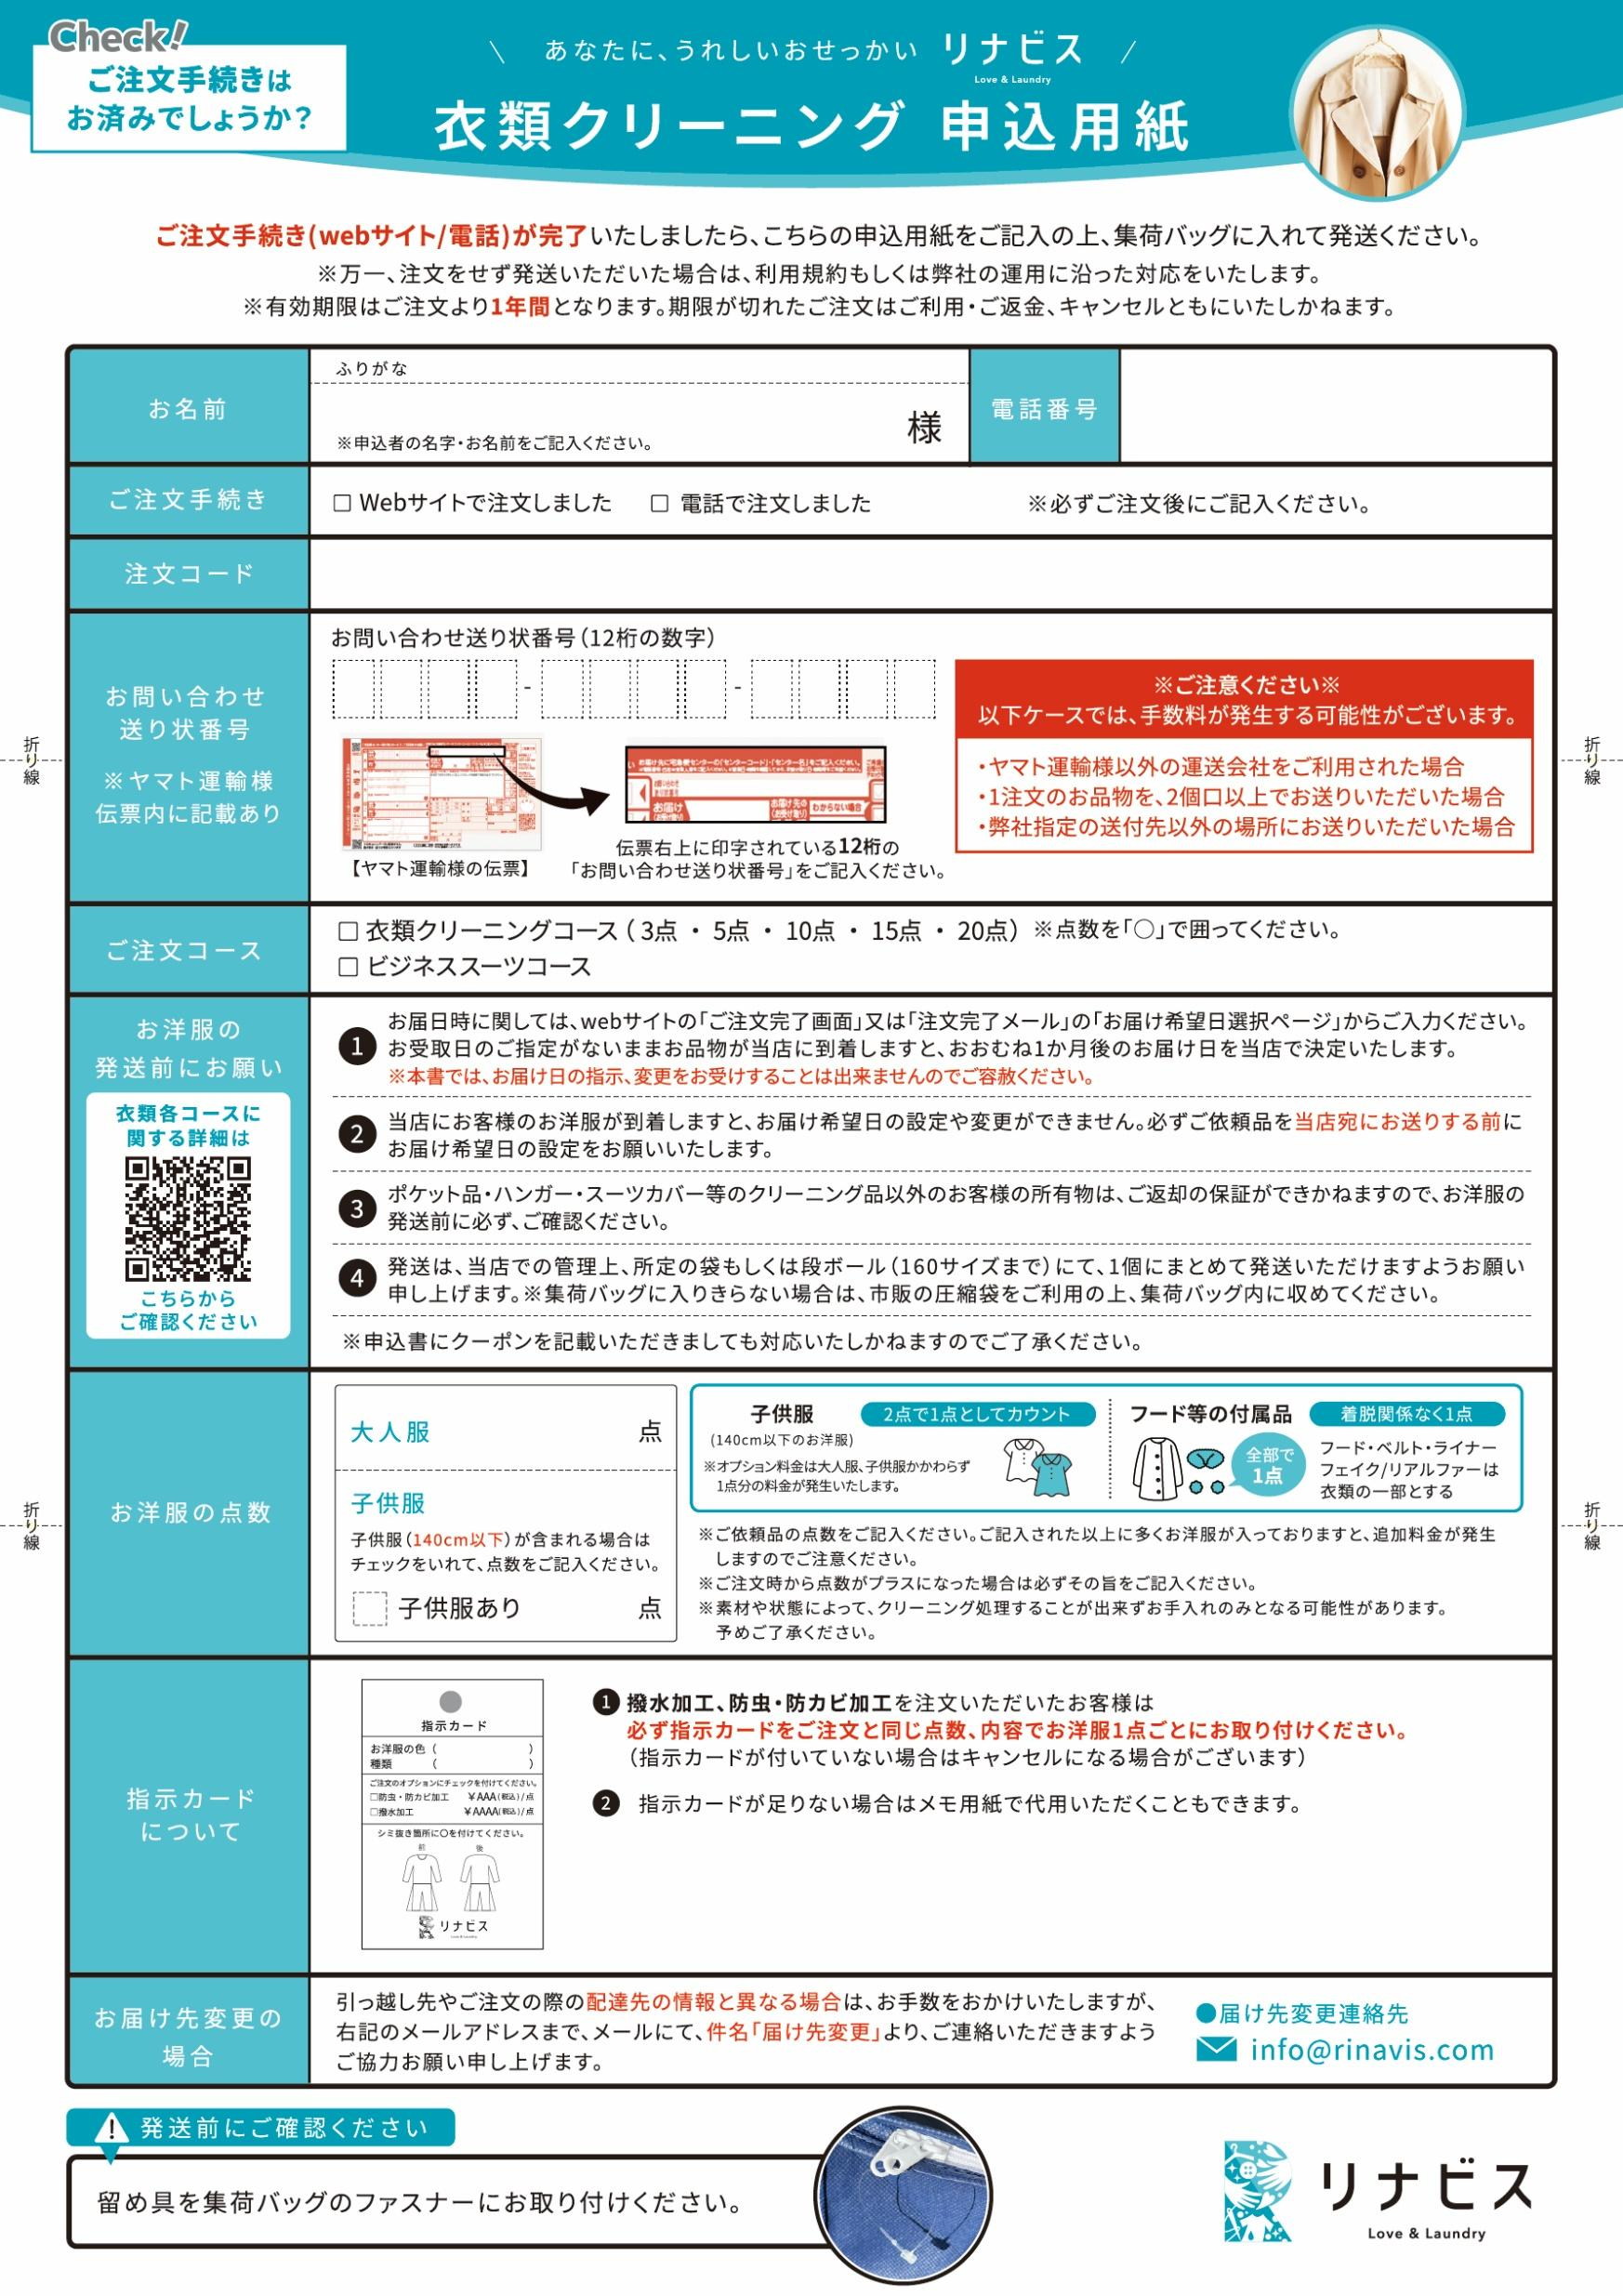
こちらにご記入ください

こちらにご記入ください
こちらにご記入ください

こちらにご入力ください
こちらにご入力ください

こちらにご入力ください
こちらにご入力ください
こちらにご入力ください

